
МИНОБРНАУКИ РОССИИ
Федеральное государственное бюджетное образовательное учреждение высшего образования
«МИРЭА – Российский технологический университет»
РТУ МИРЭА
Институт перспективных технологий и индустриального программирования
Кафедра индустриального программирования
ПРАКТИЧЕСКАЯ РАБОТА 1-4
по дисциплине
Технологии управления командами разработчиков программного обеспечения
Студент группы |  | Болдинов Алексей Валерьевич, ЭФМО-02-24
 |  | (Ф.И.О., учебная группа) |  | (подпись студента)

Тема проекта:
Разработка программного решения для автоматизации учета и управления запасами в розничных сетях

Заказчик и цели заказчика в проекте

Заказчик: компания «МегаМаркет»
Цели заказчика:
- Сокращение издержек, связанных с хранением, закупками и логистикой.
- Повышение прибыльности за счёт улучшения оборотности товара.
- Рост удовлетворённости клиентов благодаря минимизации отсутствия товара на полках.
- Усиление конкурентоспособности за счёт цифровизации управления цепочкой поставок.

Матрица проекта согласно логико-структурному подходу
Уровень | Описание | Показатели | Измерения | Допущения
Общая цель | Повышение эффективности управления запасами сети «МегаМаркет» | Рост оборотности, снижение списаний | Финансовая отчётность | Стабильность рынка и цепочек поставок
Специфическая цель | Автоматизация учёта и закупок | Доля автозаказов ≥70%, точность прогноза ≥80% | Логи системы, отчёты BI | Пользователи принимают систему
Результаты | Прогнозирование, модуль закупок, модуль складских операций, аналитика | Исполнено ≥90% требований | Тесты, UAT | Данные корректны
Действия | Сбор требований, разработка, интеграция, тестирование, внедрение | Выполнение этапов по графику | Jira, отчёты спринтов | Доступность экспертов заказчика

WBS (Work Breakdown Structure)
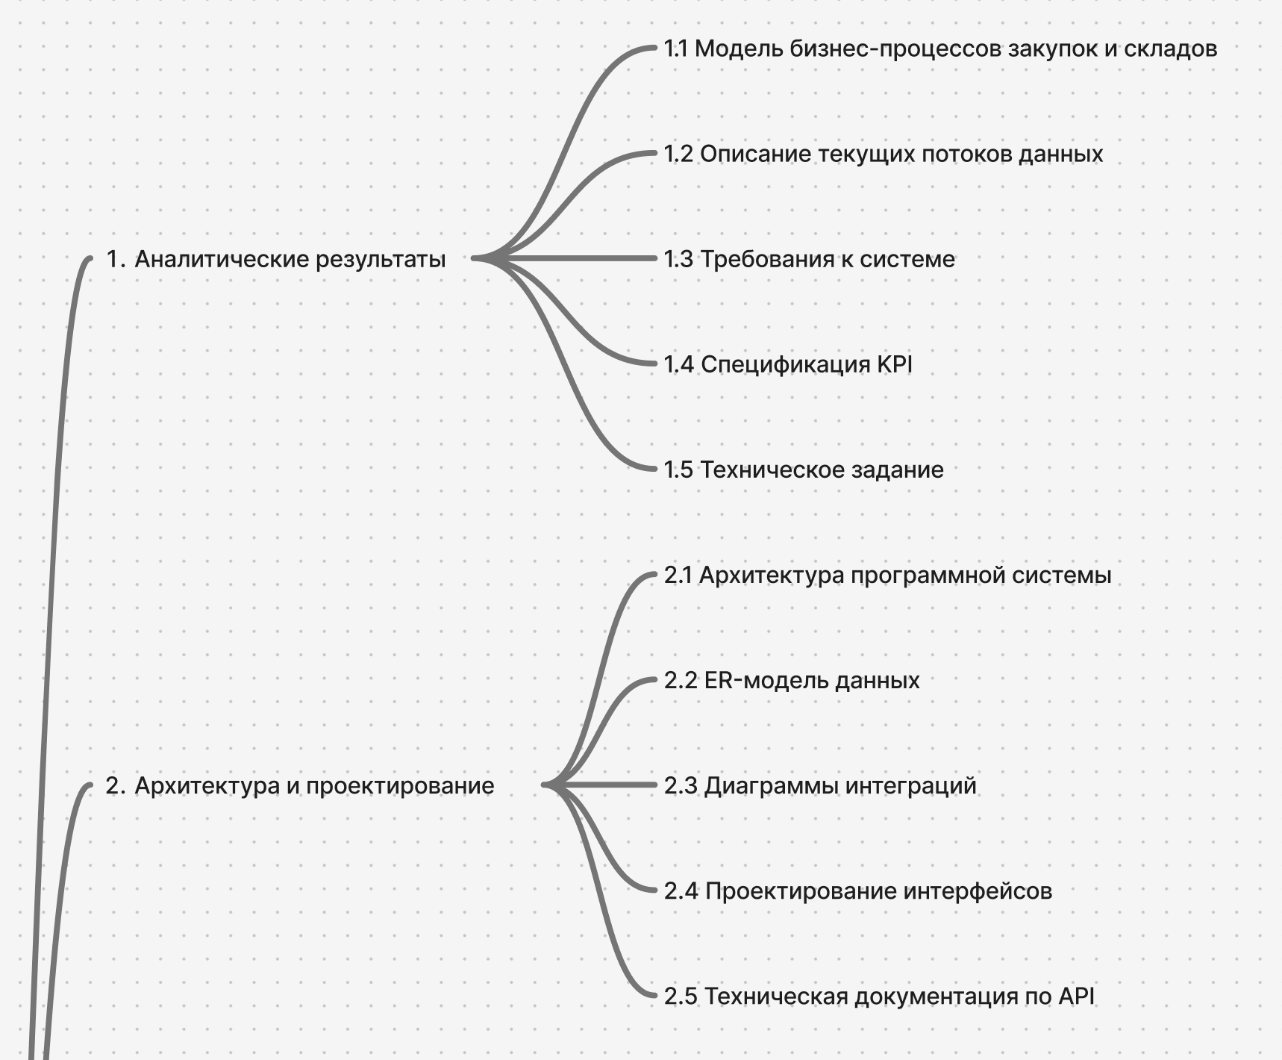
Рисунок 1 – WBS (1 из 3)
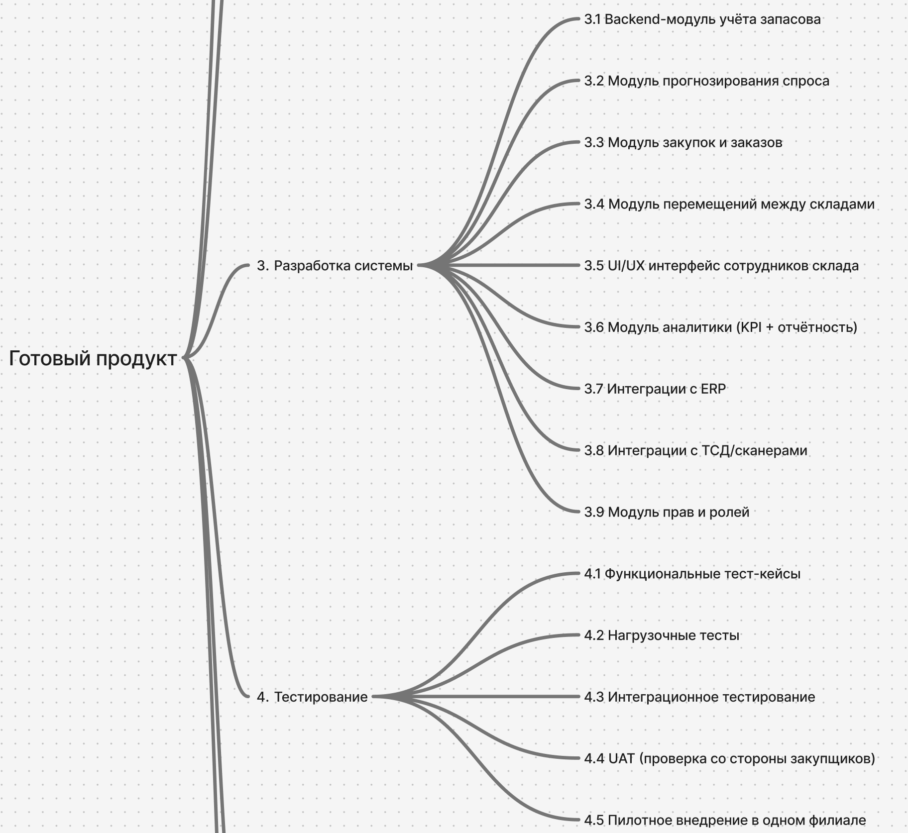
Рисунок 2 – WBS (2 из 3)
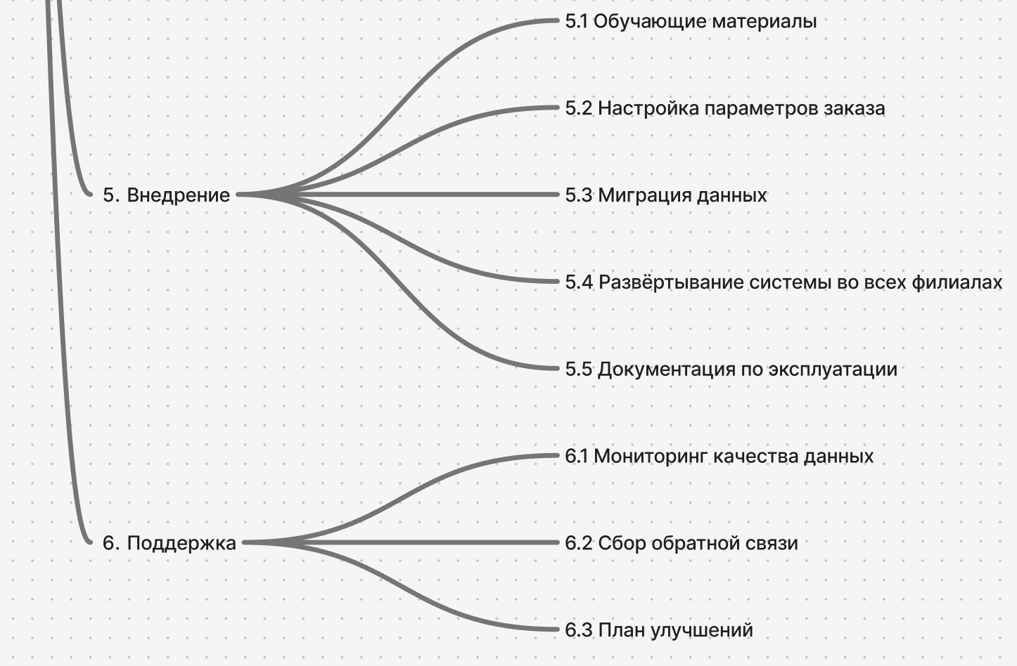
Рисунок 3 – WBS (3 из 3)

Выбранная методология:
Scrum + Kanban
Причина: система крупная, требует итеративного внедрения, но критичны и операционные задачи — например, поддержка интеграций.

